Переходим в корень

cd /



Если какая то софтина не работает или падает то надо заходить в папку вар-лог и изучать ее логи , тк в этой папке представлены все логи приоржени работающих прямо сейчас

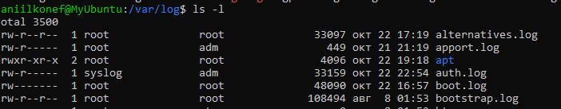

Чтобы открыть аналог диспетчера задач нужно зайти в корень а там зайти в папку proc и набрать команду top



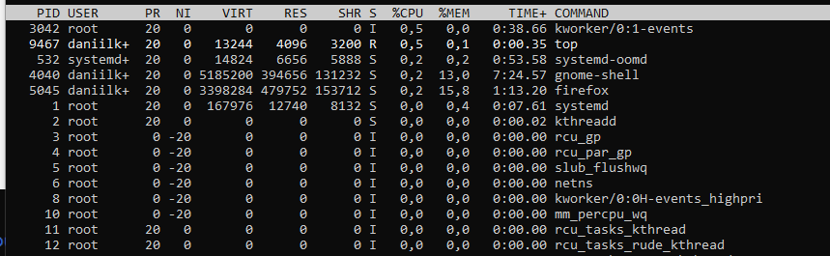

Выходить из команды TOP надо нажатием клавиши q (о чем никто не сказал ни лектор ни семинарист)

Удаление папок нужно делать только с ключом r рекурсивно всегда



это чтобы можно было настроить переключение яыка ввода на двух клавашаз вместо трех